OOAD - Objekt-Orienteret Analyse & Design

Der findes 5 faser for OOAD (Objekt-Orienteret Analyse & Design), hvor 3 involverer design og analyse og de sidste to omhandler testning.

Den første fase er kravfasen.  
Den indebærer hvad systemet skal kunne udføre af forskellige funktioner, og hvilket slags design det skal have programmeringsmæssigt.

## Kravspecifikation

Lav en “2D verden”, bestående af mindst to type “planter”, to typer “dyr” og en type “terræn”, der indsættes i systemet ved museklik og/eller tastetryk. Hver type har følgende grundegenskaber, der varierer inden for dyrearter, terræn og plantearter.

* Dyr: Kan bevæger sig tilfældigt rundt på hele skærmen.
* Plante: Kan ikke bevæge sig, men kan vokse.
* Terræn: Område der kan nedsætte et dyrs bevægelseshastighed (f.eks. en sump)

Hele “2D verden” skal implementeres i en klasse kaldet “verden”

## Designspecifikation

Der skal gøres brug af forskellige billeder til at formidle visse dyr, planter og/eller terræner.

Hvert type skal kunne fra et design-punkt, være anderledes i enten farve, form eller bevægelse.

Den anden fase er analysefasen.

Den indebærer at man skal forklare hvordan systemet virker uden at bruge programmering til at forklare. Det skal være så grundigt som muligt. Man også komme ind på hvordan brugeren vil reagere ved at lave brugsscenarier og aktivitetsskemaer.

## Liste af ”ting”

* En brugerflade/start der indeholder og viser de forskellige billeder og deres form, farve og bevægelse.
* En overklasse.
* Forskellige klasser for hvert slags billede, med en til tre underklasser for hver klasse der hver formidler et billede og dens handlinger.
* Forskellige knapper til at ”skabe” et billede;
  + 1 = kat
  + 2 = ko
  + 3 = blomst
  + 4 = træ
  + 5 = busk
  + 6 = svamp/isspand

## Brugsscenarie & Aktivitetsskema

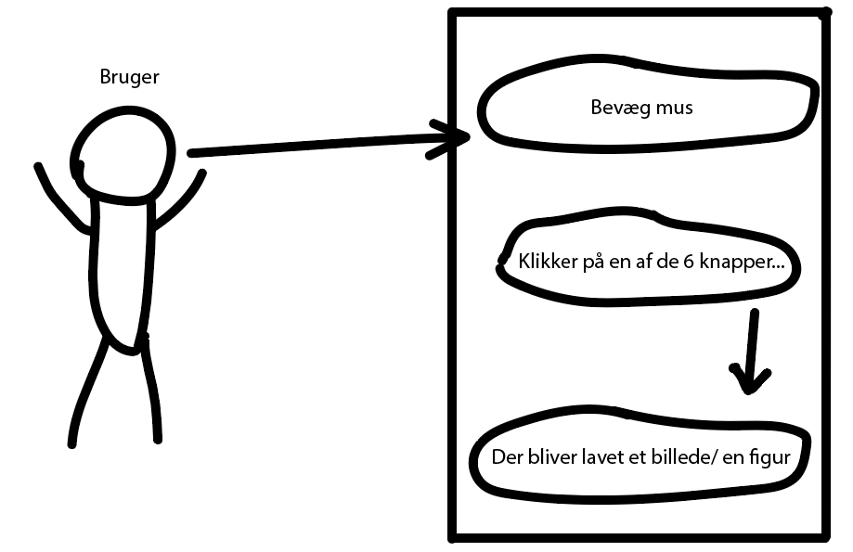

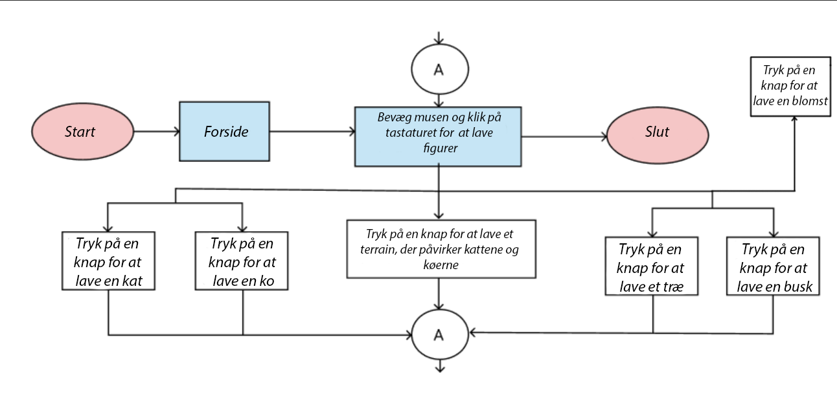

Den tredje og sidste fase er objekt-orienteret designfasen.

Den indebærer at man skal klassificere og inddele de vigtigste klasser og funktioner i programmet.

## Klasse og metode-liste

|  |  |
| --- | --- |
| Mus | Visning, Registrer tryk |
| Tekstboks | Visning, Vis antal/registrer type |
| Kat | Visning, Registrer afstand |
| Ko | Visning |
| Træ | Visning, Registrer vækst |
| Busk | Visning, Registrer vækst |
| Blomst | Visning, Registrer vækst |
| Svamp | Visning, Registrer afstand |
| Dyr | Indeks, Registrer antal |
| Planter | Indeks, Registrer antal |
| Terrain | Indeks, Registrer antal |

## Kollaborationsdiagram

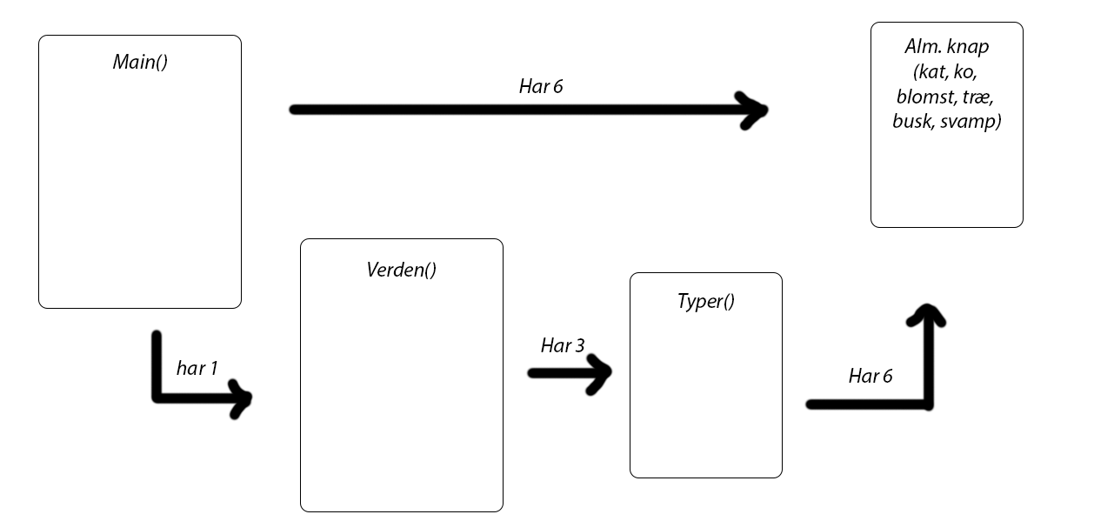

## Klassediagram

